" KANGUR MATEMATYCZNY 2020"
19 marca o godz. 9:00 odbędzie się kolejna edycja konkursu,, Kangur Matematyczny'' dla uczniów klas II- VIII .
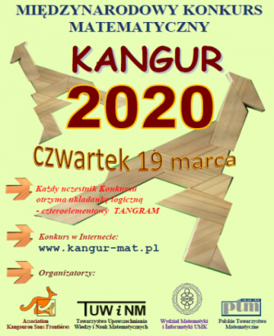
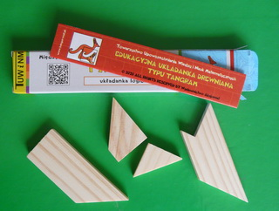
Każdy uczestnik konkursu otrzyma układankę logiczną - czteroelementowy tangram.

Więcej informacji można uzyskać na stronie internetowej: https://cdnkonin.pl/informacje/2020/2019_11_26_kangur/regulamin.pdf
Oto lista zgłoszonych uczestników:
Lp. | Imię i nazwisko ucznia | Klasa | Kategoria
1. | Król Bartosz | III | Maluch
2. | Zieliński Kacper | III
3. | Bagiński Kamil | IV
4. | Andrzejewska Oliwia | V | Beniamin
5. | Bagińska Gabriela | VI
6. | Gil Krzysztof | VI
7. | Szkudlarek Nadia | VI
8. | Zieliński Konrad | VI
9. | Bagińska Julia | VII | Kadet
10. | Kubiak Julia | VII
11. | Faryński Adam | VIII

Życzymy powodzenia na konkursie!!!

